2020
Verksamhetsberättelse
STREET mENTALITY PARKOURKLUBB

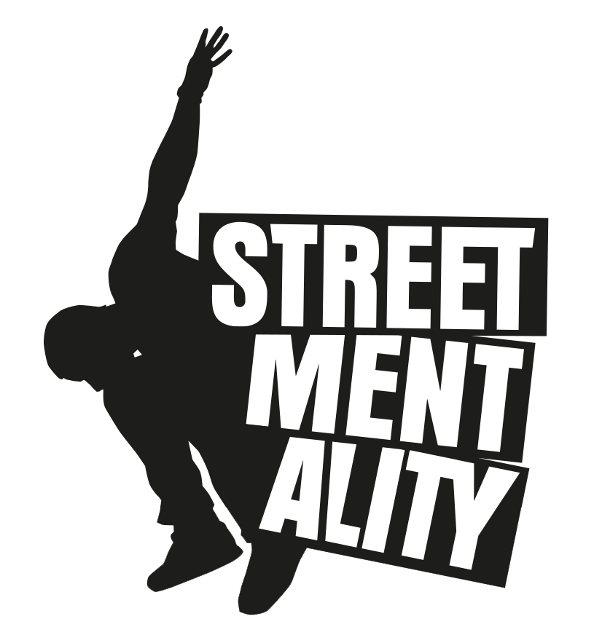
Street Mentality arbetar för...
att främja spontanidrotten –
Vi skapar miljön, ungdomarna utformar aktiviteten.
Vi vill att dagens ungdomar födda på 2000-talet ska
kunna uppleva rörelse och glädje på deras villkor.
Under nya former som lämpar sig för dagens samhälle.
Genom att använda oss av Parkour, Freerunning & Tricking
vill vi stärka barn och ungdomars psykiska, fysiska och
sociala självkänsla utifrån individens behov och styrkor.

Viktiga händelser under året:

.
- Föreningen har arbetat flexibelt och problemlösande under rådande pandemi och till 95% kunnat fortsätta med den ordinarie verksamheten. Men detta har inneburit minskat medlemsantal till följd av mindre gruppstorlekar för ökad smittsäkerhet.
- Våra ordinarie träningar i Ursvik är fortsatt väldigt populär. Vi hade som mest 520 aktiva medlemmar och i december 2020 hade vi ca 500 aktiva medlemmar och har haft över
1000 besökare inräknat dagsläger och sommarlovsläger.
- Under sommaren arrangerade vi Sommarlovsläger under 3 veckor i och runt omkring
Sundbyberg. Deltagarna tränade massvis av parkour men besökte bl.a. även badhuset i
Sundbyberg samt parkourparkerna. Vi köpte även in skateboards för besök i
nybyggda Skateparken vid Örvallen.
- Vi har under året gjort flera gratis prova-på event både lokalt bland annat tillsammans med Sundbybergs IK, SS04, 174:an & Stationen.
- Vi fortsätter öka antalet tjejer och fick i år för första gången kö till dessa grupper.
- Föreningen har under året även deltagit i flera andra evenemang som ex. Passa Vidare, provat parkour och tricking.
- En större renovering genomfördes i början av sommaren vilket har mottagits väldigt positivt av främst äldre barn och ungdomar.
- Flera tränare har utbildat än någonsin. Totalt har 7 nya tränare påbörjat sin utbildning via Gymnastikförbundet. Fler utbildningar var planerade med fick ställas in pga pandemin.
.

Organisation
- Styrelsen:
- Per Beijar, ordförande
- William Karlsson, ledamot
- Jonatan Peterson, ledamot
- Thelma Ilbäcken, ledamot
- Ledare:
- Damian Rudzinski
- Mehedi Khan
- Måns Rudfeldt
- Simon Boström
- Thelma Ilbäcken
- William Karlsson
- Zhenya Potechkin
Med flera…
- Kansli/verksamhetschef:
- Jesper Eriksson

Tack till...
- Sundbybergs kommun som har varit ovärdeliga under året med god kontakta och ett brinnande engagemang.
- Svenska Gymnastikförbundet som genom Idrottslyftet gett oss möjlighet att utveckla verksamheten och förtroende att genomföra SM-kvaltävling.
- Stockholmsidrotten och Sundbybergs Idrottsallians som startat en utbildningssatsning i kommunen.
- Alla övriga medlemmar och personer/organisationer som tillsammans bidragit till Street
Mentality under året.

Årsredovisning Street Mentality Parkourklubb

Räkenskapsåret 2020-01-01 - 2020-12-31

Organisationsnummer: 802494-0366

Styrelsen för Street Mentality Parkourklubb avger härmed följande årsredovisning.

Förvaltningsberättelse

Street Mentality Parkourklubb bedriver organiserad spontanidrott med parkour på agendan. Det betyder att det finns ledare på plats som ser till att träningen sker på ett säkert sätt inom vissa ramar. De aktiva bestämmer själv eller tillsammans med kompisar hur upplägget ska vara på träningen. Vill man ha hjälp, lära sig grunderna eller lära sig någon avancerad rörelse så finns självklart våra ledare på plats för att stå till hands. I början ser vi till att medlemmarna lär sig grunderna för att kunna träna under friare förutsättningar på ett säkert sätt! Inga träningar är obligatoriska, ingen kräver att någon kommer och tränar. Vi vill att medlemmarna kommer för att de själv vill träna och utvecklas som person.
Styrelsen kan med stolthet se tillbaka på ett otroligt utvecklande femte år för föreningen med massor av träning och glädje. Vi har både ökat medlemsantalet samt minskat antalet under året och därutöver haft ytterligare hundratal barn och ungdomar som deltagit i våra sommarläger, prova-på aktiviteter och övriga evenemang där vi varit representerade.

Tabell 1. Antal medlemmar i föreningen
Kolumn1 | 2015 | 2016 | 2017 | 2018 | 2019 | 2020
Killar 7-12 år | 101 | 161 |  | 474 | 439 | 244
Killar 13-20 år | 10 | 46 |  | 164 | 130 | 131
Killar 21+ år | 5 | 9 |  | 47 | 54 | 64
Totalt killar | 116 | 216 | 704 | 685 | 626 | 439
Tjejer 7-12 år | 9 | 21 |  | 93 | 105 | 64
Tjejer 13-20 år | 2 | 10 |  | 16 | 29 | 36
Tjejer 21+ år | 0 | 6 |  | 21 | 15 | 25
Totalt tjejer | 11 | 37 | 82 | 130 | 148 | 125
TOTALT | 127 | 253 | 786 | 815 | 774 | 574

Tabell 2. Statistik närvarorapportering, deltagartillfällen samt antal sammankomster.
Kolumn1 | 2017 VT | 2017 HT | 2018  VT | 2018  HT | 2019  VT | 2019  HT | 2020  VT | 2020  HT
Killar 7-12 år | 3826 | 4266 | 4825 | 4011 | 4510 | 4170 | 3590 | 3354
Killar 13-16 år | 1322 | 1014 | 1279 | 805 | 833 | 503 | 1293 | 906
Killar 17-20 år | 122 | 73 | 334 | 368 | 516 | 100 | 243 | 132
Killar 21+ år | 42 | 27 | 79 | 63 | 151 | 40 | 95 | 70
Totalt killar | 5312 | 5380 | 6517 | 5247 | 6010 | 4813 | 5221 | 4462
Tjejer 7-12 år | 443 | 404 | 605 | 750 | 851 | 871 | 812 | 772
Tjejer 13-16 år | 38 | 24 | 90 | 38 | 71 | 42 | 73 | 60
Tjejer 17-20 år | 11 | 26 | 62 | 5 | 52 | 22 | 7 | 0
Tjejer 21+ år | 0 | 8 | 19 | 10 | - | - | 0 | 6
Totalt tjejer | 492 | 462 | 786 | 803 | 974 | 925 | 892 | 838
TOTALT | 5804 | 5842 | 7303 | 6050 | 6984 | 5748 | 6113 | 5300
Antal sammankomster | 474 | 389 | 535 | 513 | 613 | 505 | 562 | 460

Föreningen har under året haft 8 arvoderade tränare som kontinuerligt ansvarat för träningar samt ytterligare ca 20 arvoderade tränare som gjort korta gästinspel vid parkourskolor, evenemang och via andra projekt/prova på tillfällen. Sen tidigare har föreningen en verksamhetschef på 100 % som ansvarat för våra ledare, planering av träningar, träningsgrupper, administration, bokföring samt projekt. Styrelsen har under året haft fem protokollförda möten och kontinuerlig kontakt via Facebook.

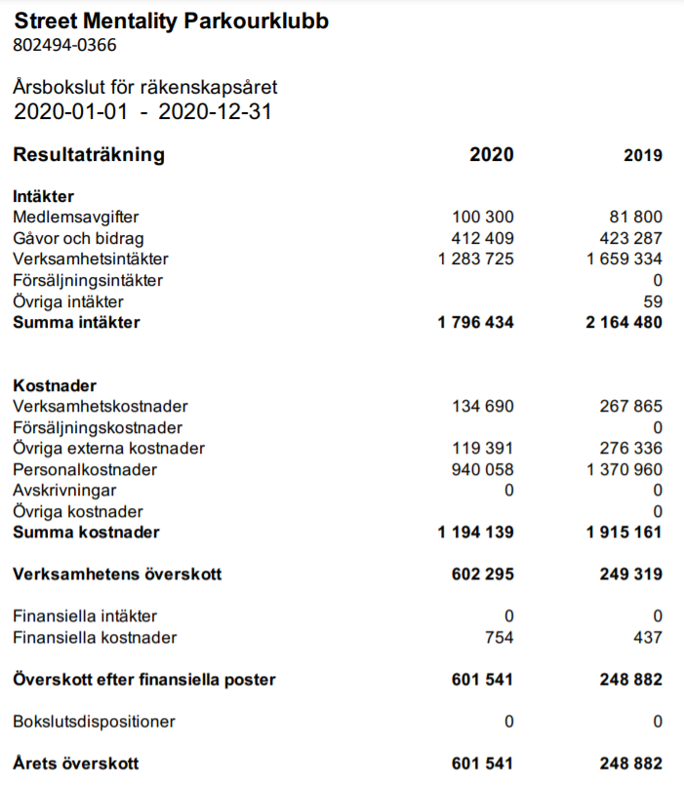
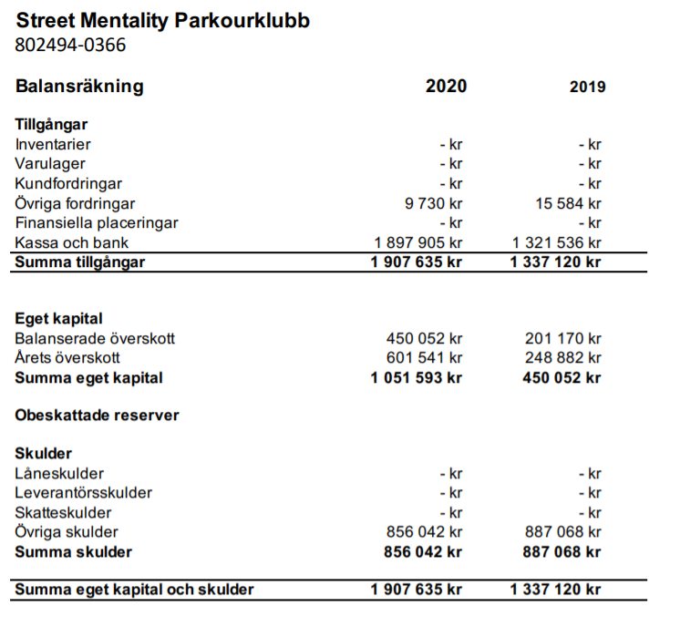

2021-03-18

Ordförande William Karlsson Ledamot Jonatan Peterson

Ledamot Per Beijar Ledamot Ahmed Al-Breihi

Revisionsberättelse
Jag har granskat bokföringen samt styrelsens förvaltning i Street Mentality Parkourklubb för år 2020.
Det är styrelsen som har ansvaret för handlingarna och förvaltningen. Mitt ansvar är att uttala mig om årsbokslutet och förvaltningen på grundval av min revision. Revisionen har utförts i enlighet med god revisionssed i Sverige. Det innebär att jag planerat och genomfört revisionen för att i rimlig grad försäkra oss om att årsbokslutet inte innehåller väsentliga fel. En revision innefattar att granska ett urval av underlagen för belopp och annan information i räkenskapshandlingarna. I en revision ingår att pröva redovisningsprinciperna och styrelsens tillämpning av dem samt att bedöma den samlade informationen i årsbokslutet. Jag har granskat väsentliga beslut, åtgärder och förhållanden i föreningen för att kunna bedöma om någon styrelseledamot har handlat i strid mot föreningens stadgar. Jag anser att min revision ger mig rimlig grund för mina uttalanden nedan.
Årsbokslutet har upprättats i enlighet med bokföringslagen och ger därmed en rättvisande bild av föreningens resultat och ställning med god redovisningssed i Sverige. Styrelsens ledamöter har enligt min uppfattning inte handlat i strid mot föreningens stadgar. Jag tillstyrker att årsmötet beviljar styrelsens ledamöter ansvarsfrihet för räkenskapsåret.

Stockholm 2021-03-18

Jonas Boström
Revisor

